有关虚函数
虚函数有普通虚函数与纯虚函数之分，在基类中定义的普通虚函数在派生类中可以不实现，但纯虚函数必须实现
普通虚函数的定义类似于：
virtural void printText(){};
纯虚函数的定义类似于：
virtural void printText ()=0;
实验，这里在基类中定义一个纯虚函数setText，而在派生类中不实现它，编译不通过。
#include <iostream>
using namespace std;
class CVirturalBase
{
public:
virtual void printText(){};
virtual void setText(string&)=0;
};

class CSubClass:public CVirturalBase
{
public:
CSubClass()
{
text="I love you!";
}
void printText()
{
cout<<text;
}

private:
string text;
};

int main(int argc, char *argv[])
{
CSubClass sb;
sb.printText();
return 0;
}
如果将setText定义为普通虚函数，即使在派生类中不实现，直接调用也不会出错，因为它直接调用了基类的setText。
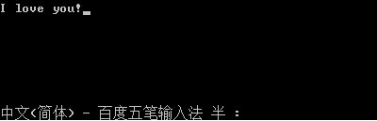
#include <iostream>
using namespace std;
class CVirturalBase
{
public:
virtual void printText(){};
virtual void setText(string&){};
};

class CSubClass:public CVirturalBase
{
public:
CSubClass()
{
text="I love you!";
}
void printText()
{
cout<<text;
}

private:
string text;
};

int main(int argc, char *argv[])
{
CSubClass sb;
string str("hello China");
sb.setText(str);
sb.printText();
}
在派生类中实现setText:
void setText(string &str)
{
text=str;
}
